МИНИСТЕРСТВО НАУКИ и высшего образования

РОССИЙСКОЙ ФЕДЕРАЦИИ

Федеральное государственное автономное образовательное учреждение

высшего образования

«Санкт-Петербургский политехнический университет Петра Великого»

(ФГАОУ ВО «СПбПУ»)

Институт среднего профессионального образования

**Утверждено**

Директор

(подпись) Р. В. Байбиков

31.30.23

**САЙТ ДЛЯ УЧЕБНОГО ЗАВЕДЕНИЯ**

**Руководство оператора**

**ЛИСТ УТВЕРЖДЕНИЯ**

**Электронный документ**

Представители

предприятия

разработчика

Исполнитель

(подпись) Д. А. Силкин

31.10.23

Нормоконтролер

(подпись) Д. В. Иванова

31.10.23

2023

МИНИСТЕРСТВО НАУКИ и высшего образования

РОССИЙСКОЙ ФЕДЕРАЦИИ

Федеральное государственное автономное образовательное учреждение

высшего образования

«Санкт-Петербургский политехнический университет Петра Великого»

(ФГАОУ ВО «СПбПУ»)

Институт среднего профессионального образования

**САЙТ ДЛЯ УЧЕБНОГО ЗАВЕДЕНИЯ**

**Руководство оператора**

**Электронный**

**Листов 9**

2023

**АННОТАЦИЯ**

Данный документ предназначен для описания руководства оператора, содержащий в себе такие пункты, как «Выполнение программы», «Сообщения оператору», «Назначение программы», а также «Условия выполнения программы» для программы 2023 года издания «Сайт учебного заведения».

**СОДЕРЖАНИЕ**

1. НАЗНАЧЕНИЕ ПРОГРАММЫ 4

1.1. Функциональное значение 4

1.2. Эксплуатационное значение 4

1.3. Состав функций 4

2. УСЛОВИЯ ВЫПОЛНЕНИЯ ПРОГРАММЫ 5

2.1. Минимальный состав технических средств 5

2.2. Минимальный состав программных средств 5

2.3. Требования к персоналу (пользователю) 5

3. ВЫПОЛНЕНИЕ ПРОГРАММЫ 6

3.2. Авторизация на сайте 6

3.3. Просмотр расписания группы 6

3.4. Просмотр выложенных преподавателями заданий 7

4. СООБЩЕНИЯ ОПЕРАТОРУ 9

1. **НАЗНАЧЕНИЕ ПРОГРАММЫ**
   1. *Функциональное значение*

Функциональным назначением программы является предоставление пользователю возможности ознакомления с информацией о учебном заведении: новостях, преподавательском штате, расписании занятий и так далее.

* 1. *Эксплуатационное значение*

Программа может эксплуатироваться как на профильных подразделениях заказчика, так и на личных компьютерах третьих лиц.

Пользователями программы могут являться как сотрудники профильных подразделений заказчика, так и третьи лица.

* 1. *Состав функций*

Программа предоставляет возможность пользователю выполнения перечисленных ниже функций.

* + 1. В роли студента:
       - просматривать свое расписание,
       - просматривать задания, которые опубликовывают преподаватели.
    2. В роли преподавателя:
       - просматривать свое расписание,
       - опубликовывать задания для студентов.
    3. В роли администратора - изменять информацию на сайте, преподавательский штат и добавлять, удалять, изменять информацию о студентах.
    4. В роли неавторизированного пользователя - просматривать информацию о колледже, его событиях и новостях.

1. **УСЛОВИЯ ВЫПОЛНЕНИЯ ПРОГРАММЫ**
   1. *Минимальный состав технических средств*

Персональный компьютер должен удовлетворять следующие требования:

* ОС: Windows 10 или более поздней версии либо Windows Server 2016 или более поздней версии;
* Процессор Intel Pentium 4 или более поздней версией с поддержкой SSE3;
* Доступ к Интернету со скоростью 2 Мб/с, не менее.
  1. *Минимальный состав программных средств*

Системные программные средства, используемые программой, должны быть представлены лицензионной локализованной версией операционной системы и браузера.

* 1. *Требования к персоналу (пользователю)*

Минимальное количество персонала, требуемого для работы программы, должны составлять не менее трех штатных единиц – два системных администратора и пользователь программы – оператор.

Системный администратор должен иметь высшее профильное образование и сертификаты компании-производителя операционной системы. В перечень задач, выполняемых системными администраторами, должны входить:

* Задача установки (инсталляции) программы;
* Задача поддержки актуальности, предоставленной на сайте;
* Задача внесения изменений о студентах и/или преподавательском штате;
* Задача решений и ответов на вопросы, задаваемые пользователями.

Пользователь программы (оператор) должен обладать практическими навыками работы с графическим пользовательским интерфейсом операционной системы, браузера, приложения.

1. **ВЫПОЛНЕНИЕ ПРОГРАММЫ**

Выполнение программы для студента данного учебного заведения.

* 1. Для запуска ПО необходимо перейти на сайт по ссылке <https://uchzav№1>.
  2. Авторизация на сайте

На начальной странице нажать на функциональную кнопку «Авторизация». После нажатия произойдет переход на отдельную страницу (рис.1). На ней, в текстовом поле «Логин», необходимо ввести адрес электронной почты, предоставленный учебным заведением. В текстовом поле «Пароль» надо ввести пароль от данной учетной записи, также предоставленный учебным заведением. После выполнения вышеперечисленных действий, необходимо нажать на кнопку «Войти». При верных введенных данных произойдет переход на начальную страницу.

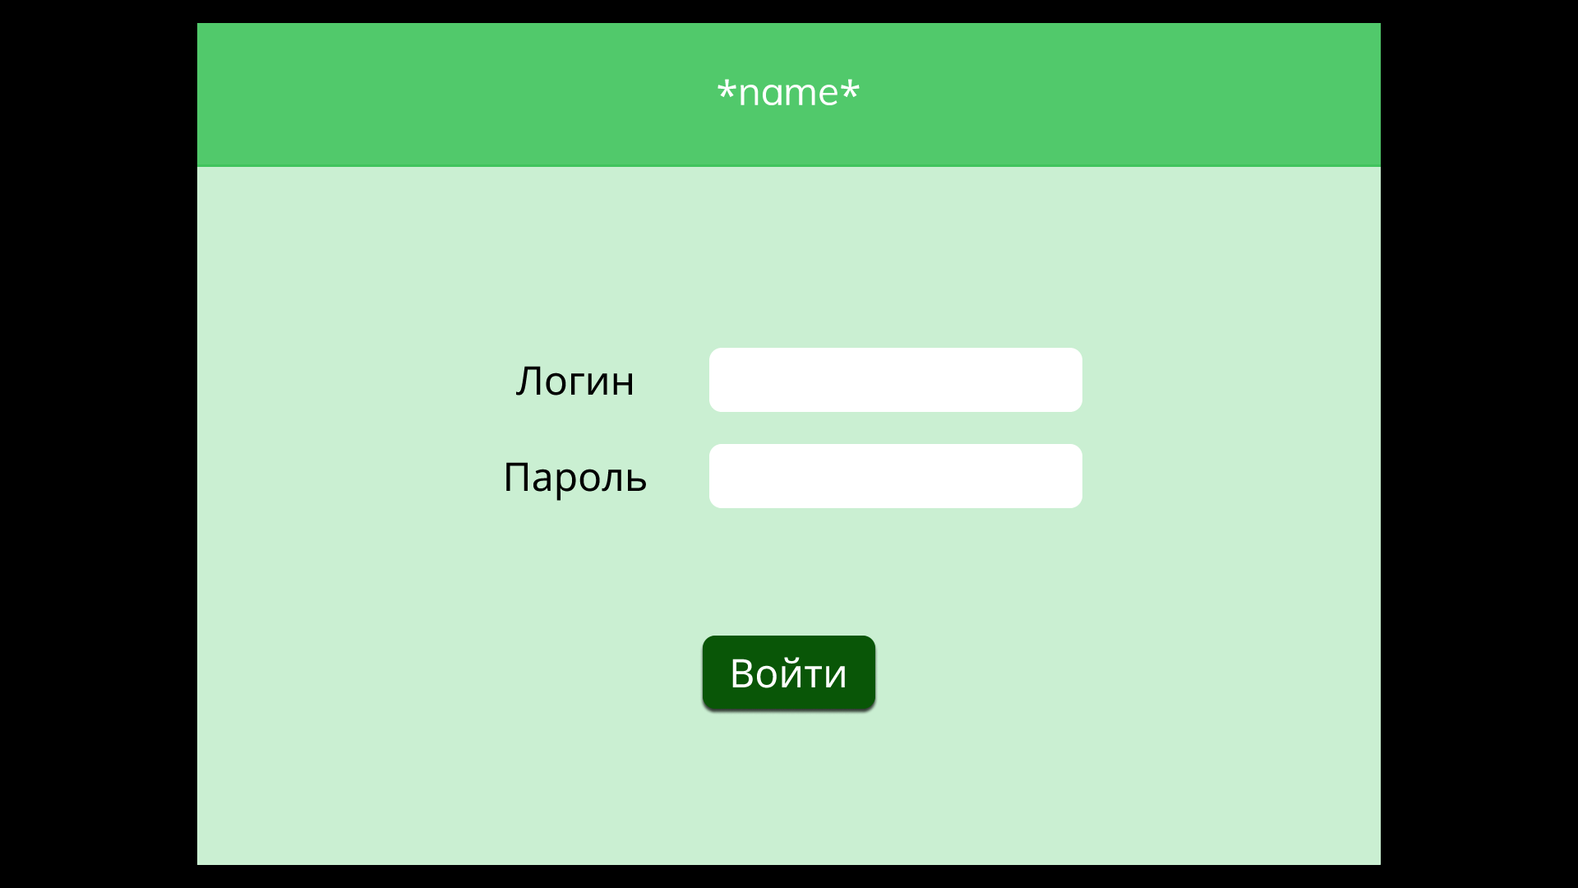

рис.1 Макет страницы «Авторизация»

* 1. Просмотр расписания группы

Необходимо быть авторизованным пользователем. Для того, чтобы авторизоваться, нужно на начальной странице нажать на функциональную кнопку «Авторизация». После нажатия произойдет переход на отдельную страницу. На ней, в текстовом поле «Логин», необходимо ввести адрес электронной почты, предоставленный учебным заведением. В текстовом поле «Пароль» надо ввести пароль от данной учетной записи, также предоставленный учебным заведением. После выполнения вышеперечисленных действий, необходимо нажать на кнопку «Войти». При верных введенных данных произойдет переход на начальную страницу. После завершения этих действий, нужно нажать на кнопку «Расписание для студента» (рис.2). После нажатия произойдет переход на страницу с выложенными на ней расписанием и изменениями.

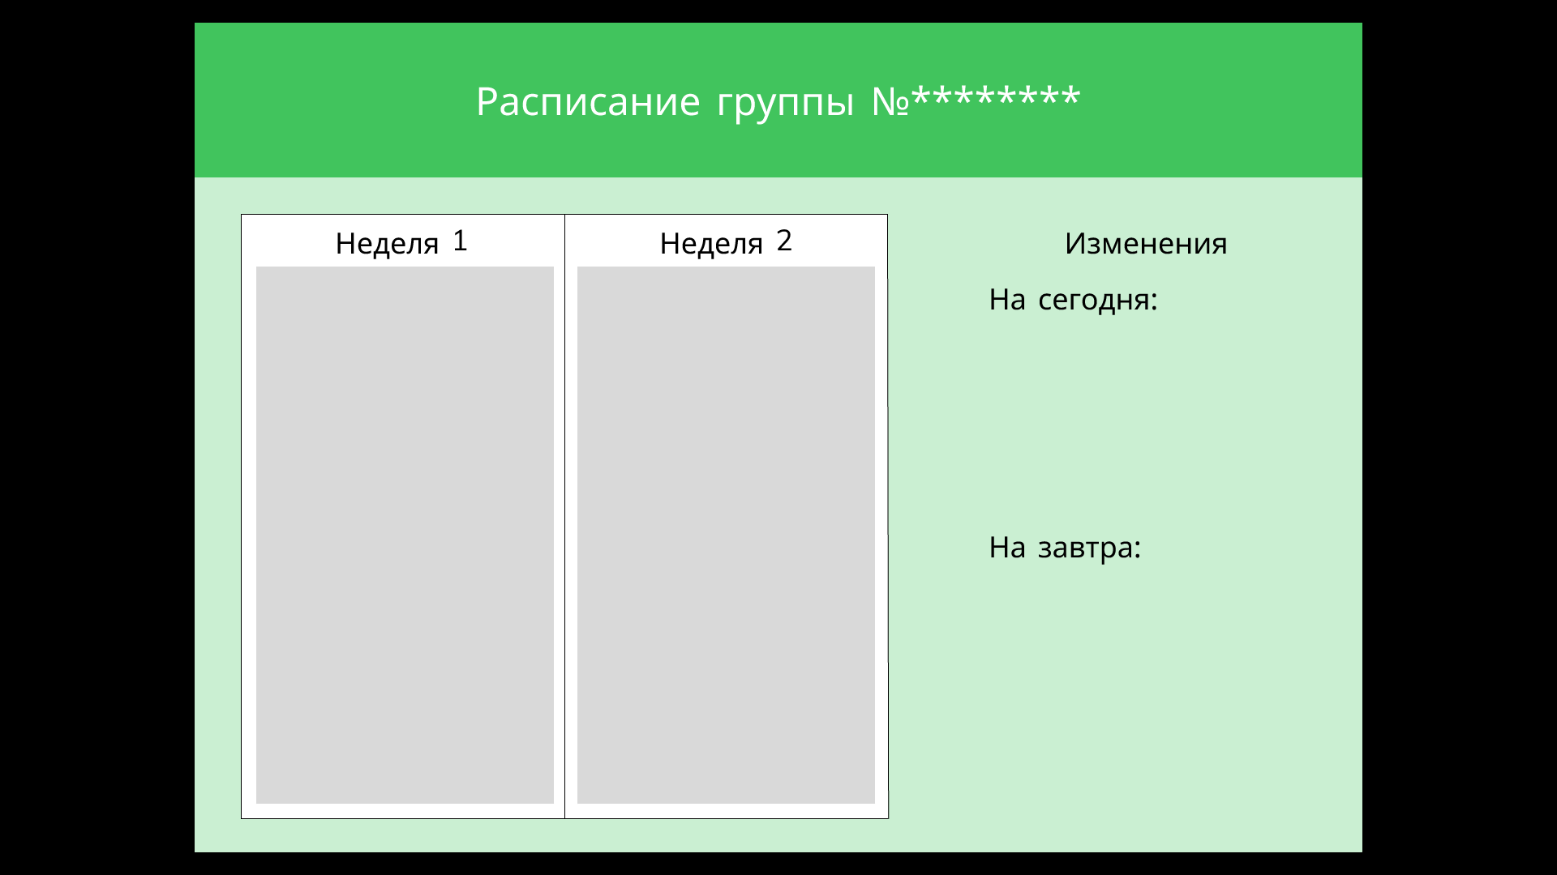

рис.2 Макет страницы «Расписание для студента»

* 1. Просмотр выложенных преподавателями заданий

Необходимо быть авторизированным пользователем. Чтобы авторизоваться, нужно на начальной странице нажать на функциональную кнопку «Авторизация». После нажатия произойдет переход на отдельную страницу. На ней, в текстовом поле «Логин», необходимо ввести адрес электронной почты, предоставленный учебным заведением. В текстовом поле «Пароль» надо ввести пароль от данной учетной записи, также предоставленный учебным заведением. После выполнения вышеперечисленных действий, необходимо нажать на кнопку «Войти». При верных введенных данных произойдет переход на начальную страницу. На ней необходимо нажать на кнопку «Личный кабинет». На данной странице необходимо нажать на кнопку «Ваши задания», после чего откроется окно выбора предмета. Выбрать предмет, кликнув на него. Будут показаны задания, выложенные преподавателем данного предмета.

* 1. Для закрытия программы достаточно закрыть вкладку данного сайта с помощью функционала браузера.

1. **СООБЩЕНИЯ ОПЕРАТОРУ**

При попытке не авторизированного пользователя перейти на страницу «Расписание для студентов», «Расписание для преподавателей» или «Личный кабинет», он останется на Начальной странице, а также посередине экрана появится сообщение «Вы не авторизованы».

Для возможности попасть на эти страницы, пользователю необходимо:

* нажать на кнопку «Авторизация»,
* ввести свой логин и пароль в соответствующие текстовые поля,
* повторно нажать на вышеназванные кнопки на «Главной странице».